七年级（下）期末地理试卷

一、选择题（每题1分，共25分）
读大洲轮廓图，完成1﹣2题
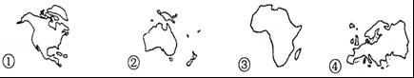
1．与亚洲所跨温度带一致的大洲是（ ）
A．① B．② C．③ D．④
2．世界上“黑种人的故乡”所在的大洲，正确的是（ ）
A．① B．② C．③ D．④
3．下列“世界之最”不属于亚洲的是（ ）
A．世界屋脊﹣青藏高原 B．世界最深湖泊﹣贝加尔湖
C．世界最低洼地﹣死海 D．世界最大平原﹣亚马孙平原
读东南亚部分区域示意图，完成4﹣5题
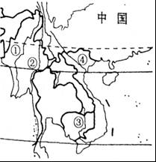
4．图中四条河流中，表示湄公河的是（ ）
A．① B．② C．③ D．④
5．城市沿河分布有许多优势，小明对东南亚城市沿河分布的原因进行探索后，得出如下结论，你认为不正确的一项是（ ）
A．河流沿岸地形平坦，为城市提供建设用地
B．河流沿岸形成的冲积平原土地肥沃
C．河流是水运通道，为城市对外交通提供方便
D．利于城市工业废水和生活污水的排放
读中东地区石油资源分布和运输线路图，完成6﹣8题
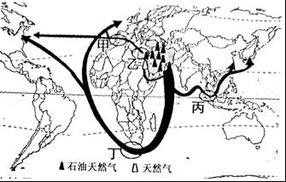
6．世界上石油储量最丰富、石油产量最多的地区是（ ）
A．孟加拉湾 B．波斯湾 C．几内亚湾 D．墨西哥湾
7．输往中国和日本的石油路线要经过的海峡是（ ）
A．甲 B．乙 C．丙 D．丁
8．中东地区冲突不断，下列哪两种资源是引发中东地区不稳定的因素（ ）
A．铁矿、煤炭 B．森林、天然气 C．金矿、土地 D．石油、淡水
读世界某局部地区地形示意图，回答9﹣10题
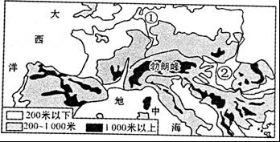
9．图示区域地势总体特征是（ ）
A．从东向西逐渐降低 B．从南向北逐渐降低
C．从西南向东北逐渐升高 D．从北向南逐渐降低
10．关于图示区域的说法正确的是（ ）
A．统一使用欧元 B．以热带气候为主
C．是发达国家最集中的地区 D．居民多信仰佛教
11．欧洲西部旅游业发达，下列关于旅游的叙述错误的是（ ）
A．到巴黎看埃菲尔铁塔 B．到西班牙看斗牛
C．到荷兰观看峡湾风光 D．到雅典观看巴特农神庙
12．下列名称与南极自然环境相符合的是（ ）
①冰雪大陆 ②白色沙漠 ③水上乐园 ④风库．
A．①②③④ B．①②③ C．①②④ D．②③④
13．有关北极的叙述，正确的是（ ）
①在北极考察，除了对抗风雪寒冷外，还要防范北极熊的袭击
②北极考察的最佳时间是每年的7月至9月
③北极地区素有“冰雪高原”之称，冰层平均厚度达2000多米
④北极地区资源贫乏，科考的价值不大．
A．①② B．②③ C．③④ D．①④
读“某国家进出口产品示意图”，完成14﹣15题
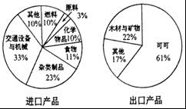
14．该国所处位置是（ ）
A．欧洲 B．亚洲北部
C．撒哈拉以南非洲 D．北美洲
15．对该国经济贸易特点描述正确的是（ ）
A．制造业发达
B．国家的经济类型以出口初级产品为主
C．在国际贸易中处于有利地位
D．粮食产量高，出口量大
读“日本主要工业区分布图”及相关材料，完成16﹣18题
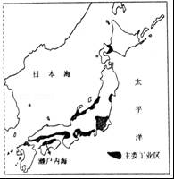
16．从图中可以看出，日本的工业主要分布在（ ）
A．北海道 B．日本海沿岸
C．太平洋沿岸和濑户内海沿岸 D．九州岛南部
17．日本大力发展核电，这主要与日本下列国情中的何种国情有关（ ）
A．日本是一个多山地的国家
B．日本是一个人口密度较高的国家
C．日本缺少铁、铜等各种工业原料
D．日本缺少煤、石油等常规能源
18．日本传统居民都采用较轻的木结构，且家中都备有一定量的淡水、干粮，原因是（ ）
A．日本气候暖湿，降水丰富，植被好
B．日本处于板块交界处，地震多
C．日本地势崎岖，山地多，建房条件差
D．木结构房通风散热条件好
读“澳大利亚气候分布图”和“澳大利亚人口分布图”，完成19﹣22题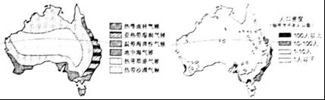
19．从图中可以看出，澳大利亚分布面积最广的两种气候类型是（ ）
A．热带雨林气候和热带沙漠气候
B．热带沙漠气候和热带草原气候
C．热带沙漠气候和地中海气候
D．热带草原气候和地中海气候
20．从图中可以看出，澳大利亚的人口主要分布在（ ）
A．澳大利亚西部和南部 B．澳大利亚东北部沿海地区
C．澳大利亚西北部沿海地区 D．澳大利亚东南部沿海地区
21．由图可知，澳大利亚的人口分布的影响因素主要是（ ）
A．地理位置 B．地形特点 C．气候分布 D．交通条件
22．澳大利亚特有物种多的原因是（ ）
A．孤立大陆有利于特有物种进化
B．气候条件适合特有动物生长
C．人类活动干预少
D．面积大，物种多
巴西是拉丁美洲最大的国家，读图，回答23﹣24题
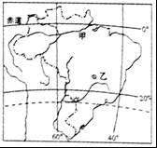
23．关于甲河流域的叙述，正确的是（ ）
A．甲河注入太平洋
B．主要为热带雨林气候，河流水量巨大
C．地势平坦，气候适宜，城市密集
D．植被稀疏，河流含沙量大
24．一度出现热带雨林被大规模砍伐的现象，对此当地居民观点正确的是（ ）
A．势必会破坏生态环境
B．可以增加耕地和牧场
C．既可增加收入，又可解决就业
D．珍贵树木必须保护，其他的就可以大量砍伐
25．2017年5月14﹣15日，世界130多个国家参与的“一带一路”国际合作高峰论坛在中国北京隆重召开，在经济合作中，发展中国家对发达国家具有吸引力的是（ ）
①雄厚的资金 ②丰富的资源 ③先进的科技 ④廉价的劳动力．
A．②④ B．②③ C．①② D．③④

二、非选择题（共25分）
26．读北半球局部地图，完成下列问题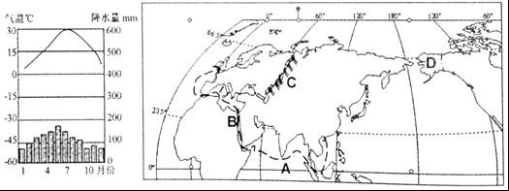
（1）广州的王先生乘船去伦敦旅游，他的航行路如图2所示，航行经过的A是 洋，B是 运河．
（2）伦敦的气候如图1所示，王先生通过相关资料了解到欧洲西部主要属于 气候，具有终年温和湿润的特点．同时，地形以平原为主，草场广布，利于多汁牧草的生长， 业发达．
（3）图中C是 山脉，它是两大洲分界线的一段，字母D所在的国家是 ．
27．读亚洲南部地区图，完成下列问题
（1）图中河流D为 河，其中下游地区的主要粮食作物是 ．
（2）国家A的图中阴影部分主要经济作物是 ，印度发展农业生产面临的主要自然灾害是 ．
（3）印度的 产业仅次于美国，被称为“世界办公室”．
（4）根据印度人口基本特点，结合我国人口基本国策，你认为印度在人口政策方面应采取的积极措施是 ．
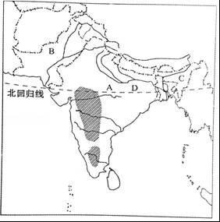
28．读俄罗斯、日本及铁路海运比较图，完成下列各题
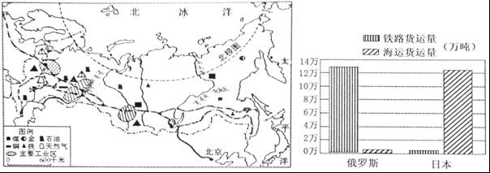
（1）俄罗斯最大的交通枢纽中心是 ，有“亚欧大陆桥”之称的铁路是 铁路．
（2）俄罗斯地跨两个大洲，该国的人口、城市和经济主要集中在 （大洲）部分，俄罗斯工业分布不平衡，工业区分布特点是 ．
（3）日本海运发达的社会经济原因是 ．
A、岛国、四面环海 B、多优良港湾 C、工业原料从外国进口 D、工业产品依靠国际市场
（4）俄罗斯海岸线漫长，但海运量小，主要自然原因是 ．
29．2017年4月6日，国家主席习近平在海湖庄园同美国总统特朗普举行中美元首会晤．读美国图，回答下列问题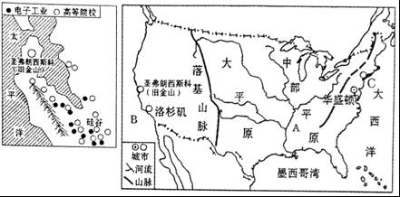
（1）落基山是世界上两大山系之一的 山系北段的主脉．有一艘满载货物的轮船远洋归来在纽约港靠岸，卸货物的工人说进口的货物都是农产品．请你猜一猜最有可能是下列哪种农产品 ．
A、玉米 B、大豆 C、小麦 D、咖啡
（2）美国 （地形类型）面积广大，这有利于农业的 化和专业化生产．
（3）美国经济增长主要得益于高新技术产业的发展．位于 （城市）东南的硅谷为美国高新技术产业中心．据图分析，硅谷成为美国高新技术产业中心的最重要条件是 ．
（4）中国与美国的合作与对话属于“ ”（南南合作、南北对话）．

七年级（下）期末地理试卷
参考答案与试题解析

一、选择题（每题1分，共25分）
读大洲轮廓图，完成1﹣2题
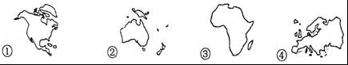
【分析】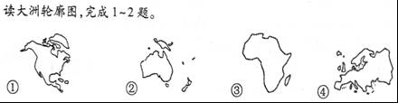
1．与亚洲所跨温度带一致的大洲是（ ）
A．① B．② C．③ D．④
【考点】33：七大洲的地理分布和概况．
【分析】地球上的陆地被海洋分割成六个大块和许多小块，面积较大的陆地叫大陆，面积较小的陆地叫岛屿，大陆和它附近的岛屿合称大洲．全球共有七大洲，按面积由大到小排列分别为：亚洲、非洲、北美洲、南美洲、南极洲、欧洲和大洋洲．
【解答】解：读图分析可知，①为北美洲，②为大洋洲，③为非洲，④为欧洲．与亚洲所跨温度带一致的大洲是北美洲，跨北寒带、北温带、热带．
故选：A．

2．世界上“黑种人的故乡”所在的大洲，正确的是（ ）
A．① B．② C．③ D．④
【考点】33：七大洲的地理分布和概况．
【分析】根据世界主要人种及其分布地区的知识解答即可：白色人种主要分布在欧洲、北美洲、非洲北部、亚洲的西部和南部及大洋洲；黄色人种主要发布在亚洲东部，美洲的印第安人和北冰洋沿岸的因纽特人也属于黄色人种；黑色人种主要分布在非洲的中部和南部，其中撒哈拉以南非洲被称为黑种人的故乡．
【解答】解：撒哈拉以南的非洲被称为黑人的故乡，根据图中轮廓可知③为非洲．
故选：C．

3．下列“世界之最”不属于亚洲的是（ ）
A．世界屋脊﹣青藏高原 B．世界最深湖泊﹣贝加尔湖
C．世界最低洼地﹣死海 D．世界最大平原﹣亚马孙平原
【考点】3J：主要地形区．
【分析】亚马孙平原，位于南美洲，是世界最大平原．
【解答】解：世界屋脊﹣青藏高原，位于亚洲；世界最深湖泊﹣贝加尔湖，位于亚洲；世界最低洼地﹣死海，位于亚洲；世界最大平原﹣亚马孙平原，位于南美洲．
故选：D．

读东南亚部分区域示意图，完成4﹣5题
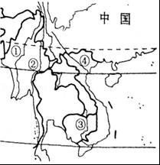
【分析】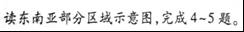
4．图中四条河流中，表示湄公河的是（ ）
A．① B．② C．③ D．④
【考点】97：东南亚主要的半岛、岛屿、海峡和河流．
【分析】湄公河发源于中国，流经缅甸、老挝、泰国、柬埔寨，在越南注入南海，其在中国境内叫澜沧江，该河流是亚洲流经国家最多的河流．
【解答】解：读图可得，①是伊洛瓦底江，②是萨尔温江，③是湄公河，④是红河．
故选：C．

5．城市沿河分布有许多优势，小明对东南亚城市沿河分布的原因进行探索后，得出如下结论，你认为不正确的一项是（ ）
A．河流沿岸地形平坦，为城市提供建设用地
B．河流沿岸形成的冲积平原土地肥沃
C．河流是水运通道，为城市对外交通提供方便
D．利于城市工业废水和生活污水的排放
【考点】98：东南亚主要国家和首都．
【分析】东南亚的城市和首都主要位于河流的附近．越南的首都河内在红河附近；柬埔寨的首都金边在湄公河附近；老挝的首都万象在在湄公河附近；泰国的首都曼谷在湄南河附近；缅甸的首都仰光在伊洛瓦底江附近．
【解答】解：东南亚的城市主要分布在河流沿岸，该地区地形平坦，土壤肥沃，水运便利，城市工业废水和生活污水的排放会污染水运，不利于城市的分布．
故选：D．

读中东地区石油资源分布和运输线路图，完成6﹣8题
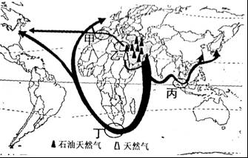
【分析】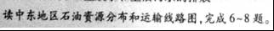
6．世界上石油储量最丰富、石油产量最多的地区是（ ）
A．孟加拉湾 B．波斯湾 C．几内亚湾 D．墨西哥湾
【考点】9X：西亚石油的集中产区．
【分析】中东地区是世界上石油储量最为丰富、石油产量和输出量最多的地区．中东地区的石油储量约占世界的一半以上，产量占世界总产量的四分之一，中东地区的石油资源主要分布在波斯湾及其沿岸地区，波斯湾的唯一出口是霍尔木兹海峡，该海峡是世界上石油运输最繁忙的海峡．
【解答】解：中东地区的石油资源主要分布在波斯湾及其沿岸地区，该地区是世界上石油最丰富的地区．
故选：B．

7．输往中国和日本的石油路线要经过的海峡是（ ）
A．甲 B．乙 C．丙 D．丁
【考点】9H：马六甲海峡的重要地理意义．
【分析】位于马来半岛和苏门答腊岛之间的马六甲海峡，被ri本人称之为“海上生命线”．
【解答】解：位于马来半岛和苏门答腊岛之间的马六甲海峡，是连接亚洲和大洋洲，沟通印度洋和太平洋的重要通道，是ri本从波斯湾运输石油经过的著名海峡，被ri本人称之为“海上生命线”．读图可知，丙为马六甲海峡．
故选：C．

8．中东地区冲突不断，下列哪两种资源是引发中东地区不稳定的因素（ ）
A．铁矿、煤炭 B．森林、天然气 C．金矿、土地 D．石油、淡水
【考点】9T：西亚的自然地理特征及农业生产；9X：西亚石油的集中产区．
【分析】民族矛盾、宗教纠纷、领土纷争、对石油和水资源的争夺，是中东地区发生战争和冲突的重要因素，其中主要原因是石油输出量大．也可以说中东的战争是为信仰而战、为水而战、为油而战、为土地而战．
【解答】解：重要的地理位置、民族矛盾、宗教文化纠纷、领土纷争、对石油和水资源的争夺，是中东地区发生战争和冲突的重要因素．中东气候炎热干燥，沙漠面积广大．很多地区年降水量不足200毫米，有的地方甚至数年滴雨不下，水资源成为制约农业发展的主要因素．中东是世界上石油储量最为丰富、石油产量和输出量最多的地区．中东石油的探明储量约占世界石油总探明储量的一半以上，主要分布在波斯湾及其沿岸地区．
故选：D．

读世界某局部地区地形示意图，回答9﹣10题
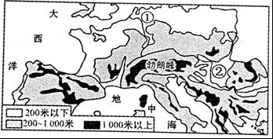
【分析】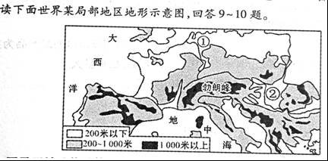
9．图示区域地势总体特征是（ ）
A．从东向西逐渐降低 B．从南向北逐渐降低
C．从西南向东北逐渐升高 D．从北向南逐渐降低
【考点】C5：欧洲山地与平原的分布．
【分析】欧洲西邻大西洋，南邻地中海，北邻北冰洋；欧洲西部地形平原为主，地势低平，山脉分列在南、北两侧．
【解答】解：依据图例读图可知，图示区域地势总体特征是从南向北逐渐降低．
故选：B．

10．关于图示区域的说法正确的是（ ）
A．统一使用欧元 B．以热带气候为主
C．是发达国家最集中的地区 D．居民多信仰佛教
【考点】79：发展中国家与发达国家的地区分布特点．
【分析】欧洲西部是世界上发达国家最多的地区，欧洲西部集中了德、法、英、意等工业大国，欧洲西部农业生产水平高，种植业与畜牧业结合较好，欧洲西部瑞士、瑞典、丹麦、挪威、荷兰等国特色产业发达，如瑞士的钟表制造业、丹麦的畜牧业等．
【解答】解：读图可知，该区域为欧洲西部；
欧盟大多数成员国统一使用欧元，但不是欧洲西部所有国家使用欧元，A错误；
欧洲西部以温带气候为主，B错误；
欧洲西部是发达国家最集中的地区，C正确；
欧洲西部居民多信仰基督教，D错误．
故选：C．

11．欧洲西部旅游业发达，下列关于旅游的叙述错误的是（ ）
A．到巴黎看埃菲尔铁塔 B．到西班牙看斗牛
C．到荷兰观看峡湾风光 D．到雅典观看巴特农神庙
【考点】CH：欧洲西部的文化景观、旅游胜地与旅游业．
【分析】欧洲西部的自然和人文旅游资源异常丰富．挪威陡峻幽深的峡湾、瑞士冰雪皑皑的山峰、西班牙阳光灿烂的海滩、法国景色如画的田园、风光旖旎；千年古都罗马、音乐之都维也纳、艺术之都巴黎，精湛典雅；古老的城堡、庄严的教堂、为数众多的博物馆，风格各异；西班牙的斗牛场、意大利的狂欢日以及慕尼黑的啤酒节．
【解答】解：A、到巴黎看埃菲尔铁塔，叙述正确，不符合题意；
B、到西班牙看斗牛，叙述正确，不符合题意；
C、到荷兰可以观赏风车和郁金香，看峡湾风光应该去挪威，故叙述错误，符合题意；
D、到雅典看巴特农神庙，叙述正确，不符合题意．
故选：C．

12．下列名称与南极自然环境相符合的是（ ）
①冰雪大陆 ②白色沙漠 ③水上乐园 ④风库．
A．①②③④ B．①②③ C．①②④ D．②③④
【考点】GF：极地地区的自然环境和自然资源．
【分析】极地酷寒，多狂风，降水稀少．夏季出现极昼时，太阳总在地平线上，但太阳高度小，阳光娇弱无力，根本无法驱散冰原上的寒气．冬季出现极夜时，长夜漫漫，暴风雪在冰原上不停地咆哮．无论南极洲还是北冰洋，都是一望无际的冰雪世界．
【解答】解：极地酷寒，多狂风，降水稀少．南极洲98%的陆地为冰雪所覆盖，冰层平均厚度达1 720米，被称为冰雪高原．南极洲是世界上风力最大和风暴最多的地方，每年约有2/3的时间刮大风，被称为世界风库．南极洲的年平均降水量仅为55毫米，是地球上降水最少的大陆，而且降水几乎全部是雪，被称为白色沙漠．
故选：C．

13．有关北极的叙述，正确的是（ ）
①在北极考察，除了对抗风雪寒冷外，还要防范北极熊的袭击
②北极考察的最佳时间是每年的7月至9月
③北极地区素有“冰雪高原”之称，冰层平均厚度达2000多米
④北极地区资源贫乏，科考的价值不大．
A．①② B．②③ C．③④ D．①④
【考点】GF：极地地区的自然环境和自然资源．
【分析】北极地区指北极圈以北的区域，包括北冰洋、亚欧大陆和北美大陆的北部及一些岛屿．北极圈以内的陆地面积约800万平方千米，北冰洋面积约1310万平方千米．
【解答】解：极地区气候寒冷在北极考察，除了对抗风雪寒冷外，还要防范北极熊的袭击，北极熊的北极地区的代表动物，北极考察的最佳时间是每年的7月至9月，南极地区素有“冰雪高原”之称，冰层平均厚度达2000多米，北极地区资源丰富，科考的价值大．
故选：A．

读“某国家进出口产品示意图”，完成14﹣15题
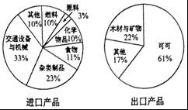
【分析】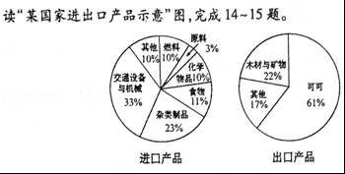
14．该国所处位置是（ ）
A．欧洲 B．亚洲北部
C．撒哈拉以南非洲 D．北美洲
【考点】BH：非洲的矿产与经济．
【分析】（1）地球是人类唯一的家园．目前，全世界人口已超过70亿，分别居住在220多个国家和地区．
（2）长期的殖民统治，使非洲成为世界上经济发展水平最低的一个洲．非洲国家在政治上获得独立后，实现经济独立、加速社会经济发展的任务仍十分艰巨．
【解答】解：由该国家的进出口产品示意图可知，该国应属于非洲国家，非洲国家在政治上取得独立以后，民族经济取得不同程度的发展，但大多数国家的工业基础仍很薄弱，片面发展一种或几种面向出口的农矿初级产品，成为发达国家的原料供应地和工业品市场，历史上遗留下来的单一经济形态还未得到根本性的扭转．非洲实现经济独立并加速社会经济发展的任务仍十分艰巨，故选项C符合题意．
故选：C．

15．对该国经济贸易特点描述正确的是（ ）
A．制造业发达
B．国家的经济类型以出口初级产品为主
C．在国际贸易中处于有利地位
D．粮食产量高，出口量大
【考点】BH：非洲的矿产与经济．
【分析】非洲位于东半球的西部，地跨赤道南北．它东濒印度洋，西临大西洋，北隔地中海及直布罗陀海峡与欧洲相望，东北与亚洲之间隔着狭长的红海，并以苏伊士运河为陆上分界．非洲是世界古人类和古文明的发祥地之一，拥有悠久的历史和灿烂的文化．
【解答】解：长期的殖民统治，使非洲成为世界上经济发展水平最低的大洲．非洲国家在政治上取得独立以后，民族经济取得不同程度的发展，但大多数国家的工业基础仍很薄弱，片面发展一种或几种面向出口的农矿初级产品，成为发达国家的原料供应地和工业品市场；图中所示该国的经济类型以出口初级产品为主，在国际贸易中处于不利地位．
故选：B．

读“日本主要工业区分布图”及相关材料，完成16﹣18题
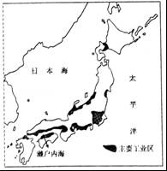
【分析】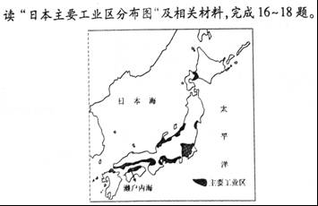
16．从图中可以看出，日本的工业主要分布在（ ）
A．北海道 B．日本海沿岸
C．太平洋沿岸和濑户内海沿岸 D．九州岛南部
【考点】A6：日本工业布局的特点和地理意义．
【分析】日本位于亚洲的东部，太平洋的西北部，日本由北海道、本州、四国、九州四大岛屿及其周围的3900多个岛屿组成，日本的海岸线曲折，多优良港湾，交通运输便利，日本矿产资源贫乏，市场狭小，经济对外依赖性强，日本进口原料，出口产品，形成加工贸易为主的经济，日本工业主要分布在太平洋沿岸和濑户内海沿岸的狭长地带．
【解答】解：读图可得，日本工业主要分布在太平洋沿岸和濑户内海沿岸的狭长地带，该地区交通运输便利．
故选：C．

17．日本大力发展核电，这主要与日本下列国情中的何种国情有关（ ）
A．日本是一个多山地的国家
B．日本是一个人口密度较高的国家
C．日本缺少铁、铜等各种工业原料
D．日本缺少煤、石油等常规能源
【考点】A3：日本的资源和经济．
【分析】日本铁矿、石油、煤炭等矿产资源贫乏，绝大部分依靠进口，日本利用其便利的海运、发达的科技、高素质的劳动力和高效率的管理，把来自世界各地的原材料加工成高品质的工业品，再销往世界各地．
【解答】解：由于日本缺少煤、石油等常规能源，所以日本大力发展核电弥补能源不足的问题．
故选：D．

18．日本传统居民都采用较轻的木结构，且家中都备有一定量的淡水、干粮，原因是（ ）
A．日本气候暖湿，降水丰富，植被好
B．日本处于板块交界处，地震多
C．日本地势崎岖，山地多，建房条件差
D．木结构房通风散热条件好
【考点】A1：日本的主要岛屿、地震带、火山和城市．
【分析】日本位于亚洲东部、太平洋西北部，是一个多山的岛国，由北海道岛、本州岛、四国岛、九州岛4个大岛、数千个小岛及附近的海域组成，最大的岛屿是本州岛，西隔日本海和中国、韩国等隔海相望．
【解答】解：日本位于亚欧板块与太平洋板块的交界处，地壳活跃，多火山地震，因此日本传统民居都采用较轻的木结构，且家中都备有一定量的淡水、干粮，以防不测．
故选：B．

读“澳大利亚气候分布图”和“澳大利亚人口分布图”，完成19﹣22题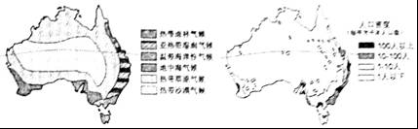
【分析】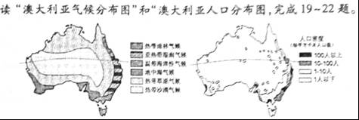
19．从图中可以看出，澳大利亚分布面积最广的两种气候类型是（ ）
A．热带雨林气候和热带沙漠气候
B．热带沙漠气候和热带草原气候
C．热带沙漠气候和地中海气候
D．热带草原气候和地中海气候
【考点】G6：澳大利亚的气候特征．
【分析】澳大利亚是南半球经济最发达的国家，南回归线穿过中部，气候类型呈开口向西的半环状分布，其中分布最广的两种气候类型是热带沙漠气候和热带草原气候．
【解答】解：由图可以看出，澳大利亚分布最广的两种气候类型是热带沙漠气候和热带草原气候．
故选：B．

20．从图中可以看出，澳大利亚的人口主要分布在（ ）
A．澳大利亚西部和南部 B．澳大利亚东北部沿海地区
C．澳大利亚西北部沿海地区 D．澳大利亚东南部沿海地区
【考点】GB：澳大利亚的人口、居民和主要城市及其分布．
【分析】澳大利亚是南半球经济最发达的国家．人口和城市主要分布在东南沿海地区，这里气候适宜、交通便利、开发的历史悠久，经济发达．首都堪培拉是一座经过规划建设的城市，环境优美，悉尼是全国最大的工业中心和港口城市，墨尔本是全国第二大城市．
【解答】解：澳大利亚是南半球经济最发达的国家．人口和城市主要分布在东南沿海地区，这里气候适宜、交通便利、开发的历史悠久，经济发达．
故选：D．

21．由图可知，澳大利亚的人口分布的影响因素主要是（ ）
A．地理位置 B．地形特点 C．气候分布 D．交通条件
【考点】GB：澳大利亚的人口、居民和主要城市及其分布．
【分析】澳大利亚是南半球经济最发达的国家．人口和城市主要分布在东南沿海地区，这里气候适宜、交通便利、开发的历史悠久，经济发达．
【解答】解：澳大利亚人口和城市主要分布在东南沿海地区，这里气候适宜、交通便利、开发的历史悠久，经济发达，影响澳大利亚人口分布的主要自然因素是气候分布，社会因素是交通条件．
故选：C．

22．澳大利亚特有物种多的原因是（ ）
A．孤立大陆有利于特有物种进化
B．气候条件适合特有动物生长
C．人类活动干预少
D．面积大，物种多
【考点】G6：澳大利亚的气候特征．
【分析】澳大利亚有很多古老的动植物．大约在两亿年前，澳大利亚就同其他大陆分离，孤立存在于南半球的海洋上，长期以来，由于自然条件比较单一，动物的演化很缓慢，至今还保存着许多古老的物种．那里没有高级的野生哺乳动物，只有低级的有袋类动物，如腹部有口袋以保存幼兽的大袋鼠、吃桉树叶生活的小袋熊，以及卵生的哺乳动物鸭嘴兽等，都是澳大利亚独有的动物．
【解答】解：澳大利亚特有物种多的原因是大约在两亿年前，澳大利亚就同其他大陆分离，孤立存在于南半球的海洋上，长期以来，由于自然条件比较单一，动物的演化很缓慢，选项BCD叙述错误，不符合题意．
故选：A．

巴西是拉丁美洲最大的国家，读图，回答23﹣24题
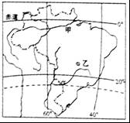
【分析】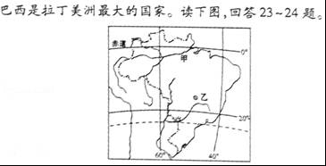
23．关于甲河流域的叙述，正确的是（ ）
A．甲河注入太平洋
B．主要为热带雨林气候，河流水量巨大
C．地势平坦，气候适宜，城市密集
D．植被稀疏，河流含沙量大
【考点】FM：巴西对亚马孙河流域热带雨林的开发与保护．
【分析】南美洲的亚马孙河发源于安第斯山脉，亚马孙水系跨高温多雨的赤道南北，向东注入大西洋，是世界上水量最大、流域面积最广的河流．
【解答】解：从图中位置和流向看出，甲是亚马孙河，该河流自西向东注入大西洋，为热带雨林气候区，终年高温多雨，河流水量大，含沙量小，植被茂密，气候湿热，人口稀疏．
故选：B．

24．一度出现热带雨林被大规模砍伐的现象，对此当地居民观点正确的是（ ）
A．势必会破坏生态环境
B．可以增加耕地和牧场
C．既可增加收入，又可解决就业
D．珍贵树木必须保护，其他的就可以大量砍伐
【考点】FM：巴西对亚马孙河流域热带雨林的开发与保护．
【分析】巴西拥有世界上面积最大的热带雨林区，有“地球之肺”之称．近年来受到了大量的毁坏．对于热带雨林应该禁止滥砍滥伐，进行大量植树造林，治理污染，建立自然保护区，适时开发，积极发展旅游业提高当地收入水平．
【解答】解：A、大规模砍伐雨林势必会破坏生态环境，叙述正确，符合题意；
B、为了增加耕地面积和牧场面积大规模砍树，此做法错误，不符合题意；
C、为了增加收入和解决就业问题，大规模砍树，此做法是错误的，不符合题意；
D、不管是珍贵树木还是普通树木，都应该禁止滥砍滥伐，故不符合题意．
故选：A．

25．2017年5月14﹣15日，世界130多个国家参与的“一带一路”国际合作高峰论坛在中国北京隆重召开，在经济合作中，发展中国家对发达国家具有吸引力的是（ ）
①雄厚的资金 ②丰富的资源 ③先进的科技 ④廉价的劳动力．
A．②④ B．②③ C．①② D．③④
【考点】PI：“一带一路”战略．
【分析】根据经济发展水平的高低，世界上的国家划分为发达国家和发展中国家．发达国家多分布在北美洲、欧洲、大洋洲，其中欧洲发达国家数量最多．主要有美国、加拿大、英国、法国、德国、意大利、日本、澳大利亚、新西兰等．这些发达国家除澳大利亚、新西兰外，都分布在北半球．
【解答】解：在发达国家与发展中国家的经济合作中，发展中国家对发达国家具有吸引力的是丰富的资源，廉价的劳动力，而发达国家的优势是雄厚的资金，先进的科技等；选项A符合题意．
故选：A．

二、非选择题（共25分）
26．读北半球局部地图，完成下列问题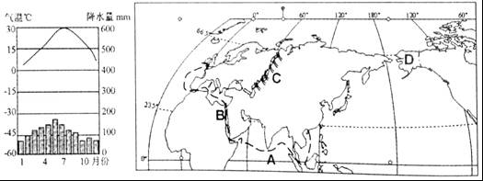
（1）广州的王先生乘船去伦敦旅游，他的航行路如图2所示，航行经过的A是 印度 洋，B是 苏伊士 运河．
（2）伦敦的气候如图1所示，王先生通过相关资料了解到欧洲西部主要属于 温带海洋性 气候，具有终年温和湿润的特点．同时，地形以平原为主，草场广布，利于多汁牧草的生长， 畜牧 业发达．
（3）图中C是 乌拉尔 山脉，它是两大洲分界线的一段，字母D所在的国家是 美国 ．
【考点】34：四大洋的的地理分布和概况；35：洲界线；48：气温的变化及其变化曲线图；4O：降水量柱状图及其应用．
【分析】地球是人类唯一的家园．目前，全世界人口已超过70亿，分别居住在220多个国家和地区．
【解答】解：（1）B苏伊士运河是联结地中海与红海、沟通大西洋与A印度洋的世界著名运河，也是亚、非两洲的分界线．
（2）由于欧洲西部位于中纬度大陆西岸，地形以平原为主，地势平坦开阔．气候以温带海洋性气候为主，常年受到来自海洋的西风影响，冬无严寒，夏无酷暑，一年内降水均匀，有利于多汁牧草的生长，人们将牧草视为“绿色的金子”，畜牧业发达，餐桌上多牛羊肉，居民餐桌上常见牛羊肉、奶油、奶酪等食品．
（3）C是乌拉尔山脉，它是亚欧两大洲分界线的一段． 图中D是美国的阿拉斯加．
故答案为：（1）印度；苏伊士；（2）温带海洋性；畜牧；（3）乌拉尔；美国．

27．读亚洲南部地区图，完成下列问题
（1）图中河流D为 恒 河，其中下游地区的主要粮食作物是 水稻 ．
（2）国家A的图中阴影部分主要经济作物是 棉花 ，印度发展农业生产面临的主要自然灾害是 水旱灾害频繁 ．
（3）印度的 电脑软件 产业仅次于美国，被称为“世界办公室”．
（4）根据印度人口基本特点，结合我国人口基本国策，你认为印度在人口政策方面应采取的积极措施是 实行计划生育 ．
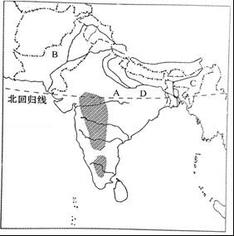
【考点】9J：南亚的半岛、地形区、河流、国家和首都；AF：印度的工业及分布；AG：印度的居民和城市．
【分析】印度是南亚面积最大、人口最多的国家．乞拉朋齐由于降水最多，被称为世界的“雨极”；该区西南季风不稳定，易发生水旱灾害；加尔各答是印度最大麻纺织工业中心；印度人口增长速度过快，给经济、资源等带来了沉重的压力，应实行计划生育，控制人口的增长．
【解答】解：读图可知，（1）图中河流D是恒河，是印度的母亲河；其中下游地区由于降水丰富，主要粮食作物是水稻．
（2）国家A是印度，图中阴影部分位于德干高原西部，主要经济作物是棉花；印度受西南季风不稳定因素的影响，水旱灾害频繁发生，对发展农业生产造成了不利影响．
（3）印度的电脑软件产业仅次于美国，被称为“世界办公室”．
（4）印度人口增长速度过快，给经济、资源等带来了沉重的压力，应实行计划生育，控制人口的增长．
故答案为：
（1）恒；水稻；
（2）棉花；水旱灾害频繁；
（3）电脑软件；
（4）实行计划生育．

28．读俄罗斯、日本及铁路海运比较图，完成下列各题
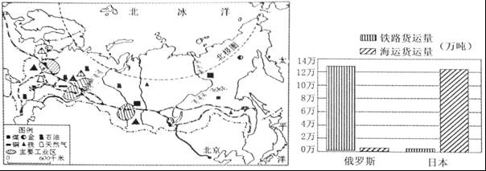
（1）俄罗斯最大的交通枢纽中心是 莫斯科 ，有“亚欧大陆桥”之称的铁路是 西伯利亚大 铁路．
（2）俄罗斯地跨两个大洲，该国的人口、城市和经济主要集中在 欧洲 （大洲）部分，俄罗斯工业分布不平衡，工业区分布特点是 分布在矿产资源产地附近 ．
（3）日本海运发达的社会经济原因是 CD ．
A、岛国、四面环海 B、多优良港湾 C、工业原料从外国进口 D、工业产品依靠国际市场
（4）俄罗斯海岸线漫长，但海运量小，主要自然原因是 纬度高，气温低，结冰期长 ．
【考点】71：世界上的国家和地区概况．
【分析】俄罗斯领土1707万平方千米，是世界上面积最大的国家，俄罗斯地跨亚欧两大洲，其工业和城市主要分布在欧洲部分．首都莫斯科位于东欧平原，既是全国最大的城市和综合性工业中心，也是俄罗斯的政治、文化和交通中心．
【解答】解：（1）俄罗斯最大的交通枢纽中心是莫斯科，有“亚欧大陆桥”之称的铁路是西伯利亚大铁路．
（2）俄罗斯地跨亚洲与欧洲，该国的人口、城市和经济主要集中在欧洲部分，俄罗斯工业分布不平衡，工业区主要分布在矿产资源产地附近．
（3）日本海运发达的社会经济原因是矿产资源缺乏，工业原料从外国进口，工业产品依靠国际市场；
（4）俄罗斯海岸线漫长，但海运量小，主要自然原因是纬度高，气温低，结冰期长．
故答案为：（1）莫斯科；西伯利亚大；（2）欧洲；分布在矿产资源产地附近；（3）CD；（4）纬度高，气温低，结冰期长．

29．2017年4月6日，国家主席习近平在海湖庄园同美国总统特朗普举行中美元首会晤．读美国图，回答下列问题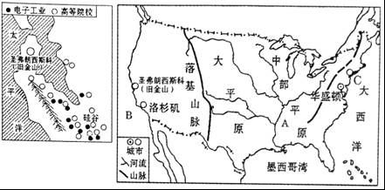
（1）落基山是世界上两大山系之一的 科迪勒拉 山系北段的主脉．有一艘满载货物的轮船远洋归来在纽约港靠岸，卸货物的工人说进口的货物都是农产品．请你猜一猜最有可能是下列哪种农产品 D ．
A、玉米 B、大豆 C、小麦 D、咖啡
（2）美国 平原 （地形类型）面积广大，这有利于农业的 机械 化和专业化生产．
（3）美国经济增长主要得益于高新技术产业的发展．位于 旧金山 （城市）东南的硅谷为美国高新技术产业中心．据图分析，硅谷成为美国高新技术产业中心的最重要条件是 科技力量雄厚 ．
（4）中国与美国的合作与对话属于“ 南北对话 ”（南南合作、南北对话）．
【考点】71：世界上的国家和地区概况．
【分析】美国城市最多，其中休斯顿是美国的是石油化工城市，也是美国的宇航研究中心，芝加哥是美国的交通中心，底特律是美国的汽车工业中心，匹兹堡是美国的钢铁工业中心，纽约是美国最大的城市，洛杉矶是美国太平洋沿岸的最大港口，旧金山东南部的“硅谷”是美国最大的高新技术产业中心．
【解答】解：（1）落基山是世界上两大山系之一的科迪勒拉山系北段的主脉．美国主要位于北温带，缺乏热带农产品，美国需要进口的农产品有咖啡、可可、天然橡胶等；
（2）美国平原面积广大，这有利于农业的机械化和专业化生产．
（3）美国经济增长主要得益于高新技术产业的发展．位于旧金山东南的硅谷为美国高新技术产业中心．硅谷成为美国高新技术产业中心的最重要条件是科技力量雄厚．
（4）美国是发达国家，中国与美国的合作与对话属于“南北对话”．
故答案为：（1）科迪勒拉；D；（2）平原；机械；（3）旧金山；科技力量雄厚；（4）南北对话．

